Witam wszystkich serdecznie, 20. 04. 2020r.
Temat kompleksowy: WIOSNA W OGRODZIE
Temat dnia: PRACE W OGRODZIE
Jeszcze raz witam wszystkich po weekendzie. Mam cichą nadzieję, że radośnie, rodzinnie spędziliście Państwo ten wiosenny weekend. Część z Państwa posiada ogródki przydomowe, balkony lub ogródki działkowe ROD. Wiecie więc dobrze, ile pracy jest na nich wiosną. W tym tygodniu zajmiemy się właśnie tym tematem.
Zad.1
Z pewnością posiadacie Państwo różne książki o tej tematyce. Może gazety o tematyce ogrodniczej. W telewizji można znaleźć dużo programów typu „Tydzień w ogrodzie”, „Maja w ogrodzie” itp.
Jeśli takich książek nie posiadacie, to proszę opowiedzieć dzieciom, co należy robić w ogrodzie po zimie. Jak zadbać o ziemię, rośliny. Co to są nawozy i po co podlewamy rośliny. Czy warto siać swoje warzywa i sadzić drzewka owocowe?
Jeśli nie macie zbyt dużo pojęcia na ten temat, to z pewnością pomogą dziadkowie. Myślę, że chętnie dołączą do zabawy i wiele ciekawych rzeczy opowiedzą o uprawie grządek.
Jeśli mimo wszystko, brak Wam pomysłów, to odsyłam do internetu.
Zad. 2
Zabawa ruchowa- tor przeszkód. Zróbcie na podłodze/ dywanie tor przeszkód z różnych przedmiotów, które będą udawały grządki w ogródku. Trzeba pokonać tor najpierw powoli tip-topami, a następnie coraz szybciej. Uwaga! Nie wolno nadepnąć grządek z posianymi warzywami.
Zad. 3
Usiądźcie wygodnie przed komputerem i zapraszam na piękny film edukacyjny pt.” Wędrówki skrzata Borówki- Ogród”
https://www.youtube.com/watch?v=HKbblzMIIEo
zad. 4
Czy potraficie teraz nazwać narzędzia pracy działkowca?
Jakie narzędzia są potrzebne w ogrodzie? W jakim celu je stosujemy w ogrodzie?
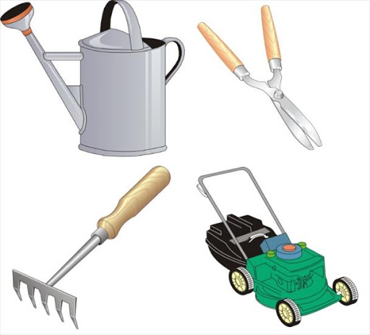

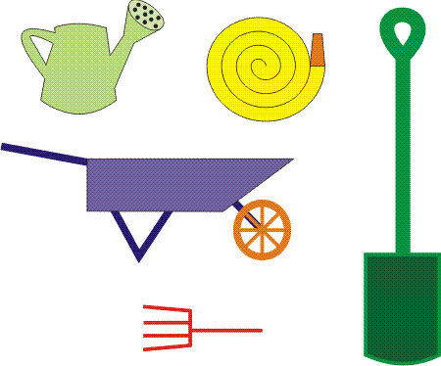

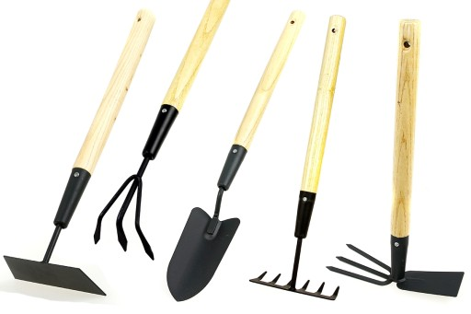
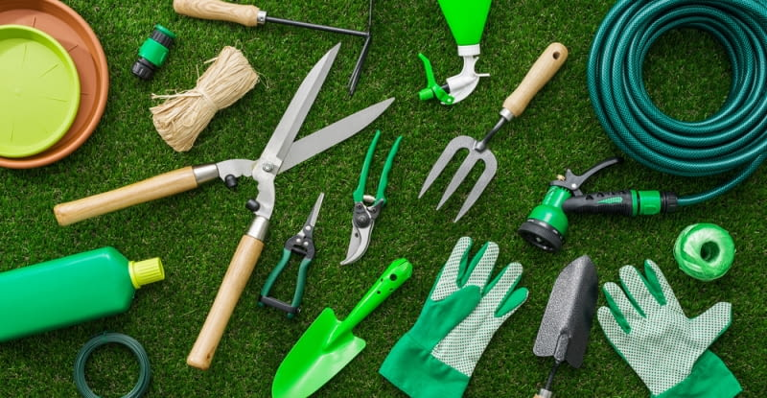

Zad. 5
Proszę obejrzeć z dzieckiem proponowaną przeze mnie bajkę logopedyczną dla dzieci, które nie mówią głoski „sz”, a jedynie głoskę „s”. Nie ma tu znaczenia, czy Pańskie dziecko ma problemy z wymową tych głosek, czy nie ma problemów logopedycznych w ogóle.
https://www.youtube.com/watch?v=z9DFka-vvpA
Usiądźcie wygodnie i powtarzajcie nazwy kolejnych obrazków. Ćwiczymy wymowę głoski „sz” i „s”.
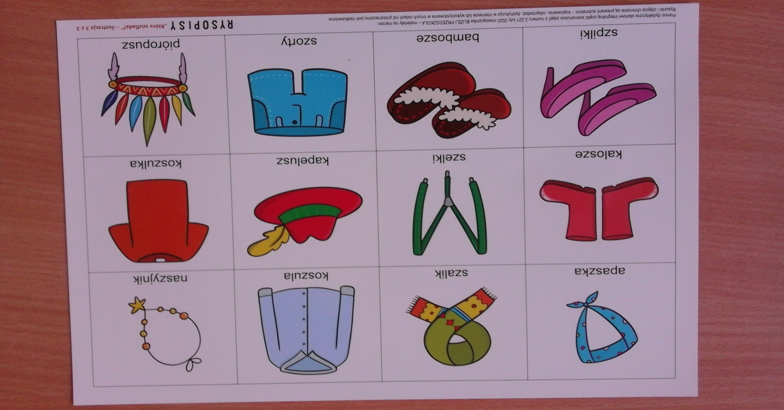

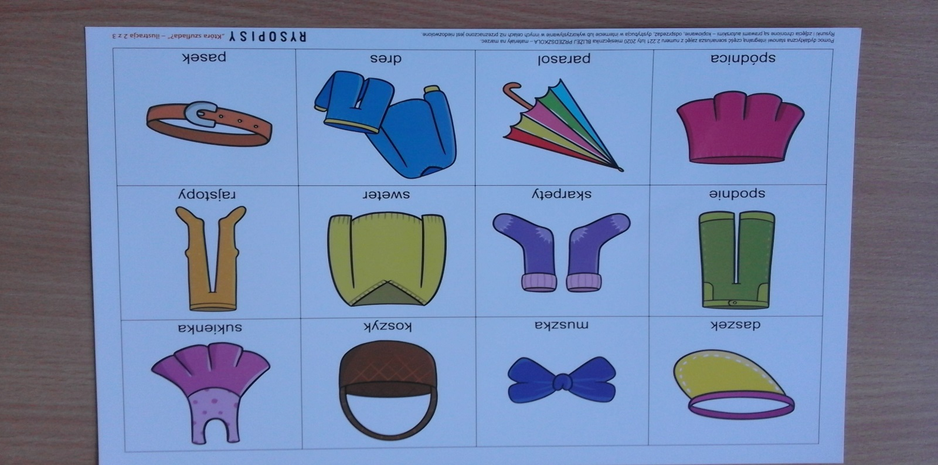
Zad. 6 JĘZYK ANGIELSKI
Proszę powtórzyć z dzieckiem wszystkie poznane tu piosenki z języka angielskiego. Warto mieć je zgrane w jednym miejscu i regularnie włączać dziecku piosenki.
Zasyłam pozdrowienia,
Renata Kowalska

